CURANTO
Sin dudas una de las costumbres de los pueblos originarios que mejor ha perdurado en la región es el curanto.
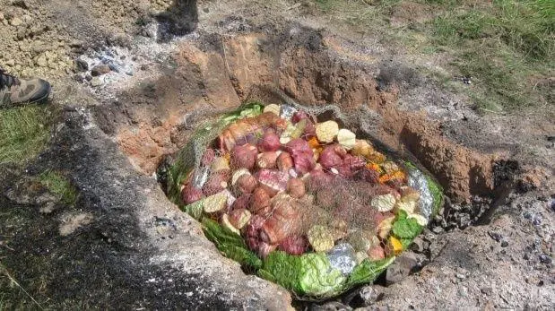
Una auténtica tradición mapuche que aún se celebra en toda la patagonia.
Se trata literalmente de hacer un asado debajo de la tierra, así de descabellado como suena, la idea es cocinar los alimentos en un pozo de 30 centímetros.
Esta costumbre heredada del sur de Chile, de la famosa isla de Chiloé, fue adaptada a la región por la familia Goye, primeros pobladores de la zona de San Carlos de Bariloche, más precisamente Colonia Suiza, quienes lograron adaptarla y hacer de esta costumbre una parada obligada para todos aquellos que visitan la patagonia andina.

CURANTO: EL PASO A PASO

PASO 1
Cavar un pozo en la tierra de aproximadamente unos 30 cm de profundidad.
Colocar una gran cantidad de piedra bocha, característica de la zona de los lagos del sur capaz de soportar grandes temperaturas. Sobre esas piedras se prenderá un gran fuego hasta que las piedras estén bien calientes.

PASO 2
Una vez que las piedras se calentaron y el fuego se extinguió, poner un gran colchón de hojas de nalca o maqui, según la época.
Estas hojas comestibles van a hacer de colchón entre las piedras calientes y la comida.
Arriba de las hojas poner los alimentos crudos: carnes de vaca, cordero, embutidos, verduras, papas, calabazas, zanahorias, cebollas y condimentar con especias de la zona.
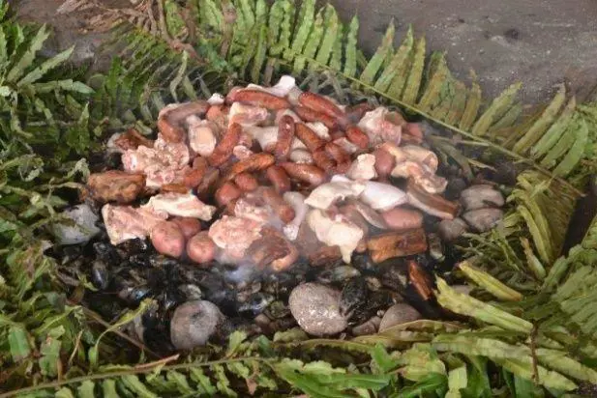
El calor se transmite a través de la piedra y las hojas aportan sabor y humedad.
Cubrir la comida con más hojas de nalca o maqui, y arriba de las hojas agregar trapos húmedos para humectar y mantener mejor el calor.
Por último, tapar todo con tierra.

PASO 3
Una vez que esté todo cubierto, el calor recorrerá los alimentos y los irá cocinando en el lapso de una hora, formando un auténtico horno bajo tierra que puede llegar a alcanzar hasta los 200° grados en verano.
Se sabrá que los alimentos están cocidos cuando pequeñas columnas de humo comienzan a emerger de la tierra.
PASO 4
Destapar el curanto y comenzar a degustar el sabor único y particular de este original método de cocción.

2. CORDERO AL ASADOR
El cordero patagónico se ha transformado en uno de los embajadores gastronómicos de la región, de un sabor salvaje y agreste, esta carne se caracteriza por responder muy bien a los fuegos de parrillas y asadores, gracias a su fina combinación de grasa y músculo, resultando muy tierna y de inigualable sabor.
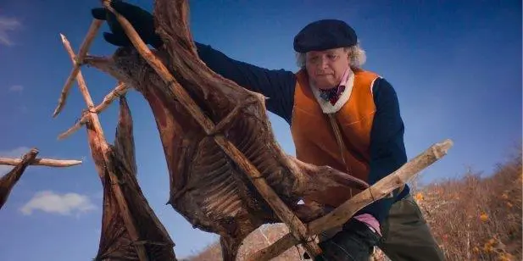
Francis Mallman un especialista en corderos patagónicos.
La técnica de cocción más elegida por los comensales y la que mejor le resulta a esta carne es sin dudas “al asador”, es decir colgando sobre una doble cruz de hierro perpendicular al suelo, con un ángulo que se irá corrigiendo con el paso de las horas para garantizar una cocción suave y pareja.
Los asadores expertos afirman que el tiempo mínimo no puede ser menos de 4 horas de cocción, llegando hasta las 6 horas según el tamaño del cordero.
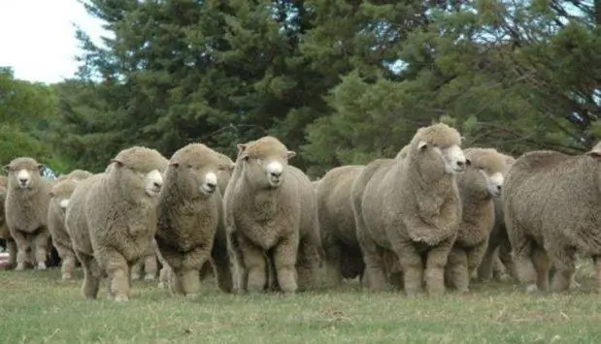
Los corderos se crían agreste mente en los campos patagónicos.
La destreza del asador reside en el correcto manejo de las temperaturas, regulando variables de todo tipo como la temperatura del ambiente, el sentido y la fuerza del viento, la salmuera con la que se condimenta la carne, hasta el tipo de leña apropiado para la cocción.

3. TRUCHA AL LIMÓN CON PAPINES ANDINOS PISADOS
Si bien no es un producto autóctono, ya que fue introducida por los colonos europeos a comienzos del siglo pasado, la trucha ha conquistado rápidamente los lagos y ríos del sur de la Patagonia, eliminando otras especies autóctonas, lamentablemente.
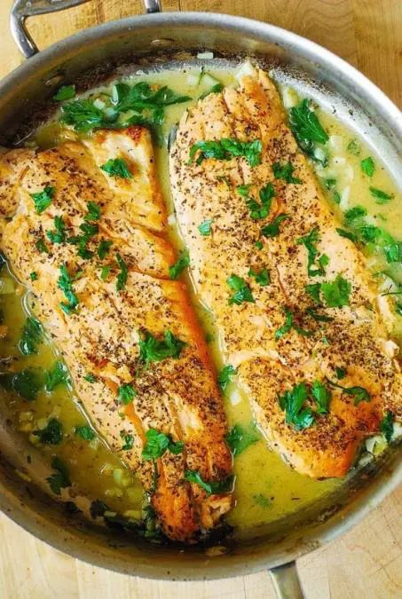
Los cítricos y los pescados siempre se complementan.
Pariente de los salmones, este pez presenta un tamaño que puede llegar hasta los 8 kilos. Posee una carne muy sabrosa y frágil, que se puede consumir de múltiples maneras, ya sea ahumada, a la parrilla, en escabeche, etc.
Hay que tener especial precaución con su estructura ósea, ya que posee una gran cantidad de espinas diminutas, peligrosas en el caso de ser consumidas.
La mejor receta posible para esta carne procura adulterar su sabor lo menos posible, mantener la esencia de su aroma y la fragilidad de su textura lo más virgen posible.

PASO 1: Limpieza y desespinado
Para esto la cocción más recomendable es abrir la trucha en corte mariposa, limpiar sus vísceras y despinarla con ayuda de una pinza desespinadora entera con sumo cuidado para no dañar su carne.

PASO 2: Cocción
Sobre una sartén gruesa con un poco de oliva cocinar la trucha sobre su piel, con unas gotas de limón y sal.
La cocción suele ser rápida, ya que son carnes de poco espesor y poca resistencia a la temperatura. Por lo tanto con 5 minutos de fuego de hornalla fuerte serán necesarios. La idea es no cocinarla de más para no provocar el efecto hervido y sobrecocido. Prestar especial atención al momento de despegar la trucha de la sartén, porque la piel suele desprenderse y pegarse fácilmente, se recomienda utilizar una espátula grande y ser muy cuidadoso.
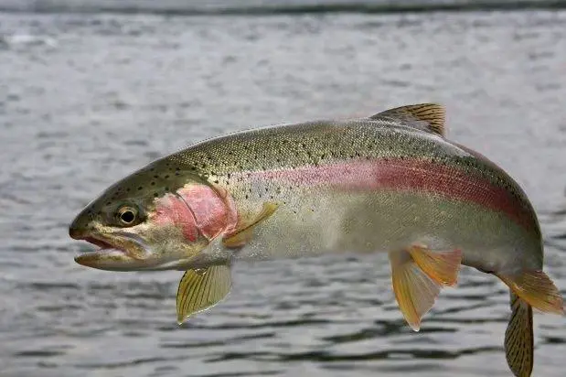
La trucha es pariente del salmón, de allí su gran sabor y su alto contenido graso.
PASO 3: Los papines
Vamos a cocinar nuestros papines en abundante agua hirviendo con un puñado de sal.
Notaremos que están listos cuando los pinchamos con un cuchillo y al levantarlos no se nos quedan adheridos al cuchillo, sino que se caen.
Los dejamos enfriar un poco y los vamos a aplastar con la mano, buscando un efecto estrellado. Luego sobre una sartén caliente con manteca derretida, los vamos a dorar vuelta y vuelta. Terminamos condimentando con romero y sal.

4. CENTOLLA FUEGUINA AL VINO BLANCO
Uno de los grandes manjares del océano atlántico sin lugar a dudas es este pariente de los cangrejos que puede llegar a pesar hasta 10 kilos, que se destaca por su sabor delicado y carnoso.
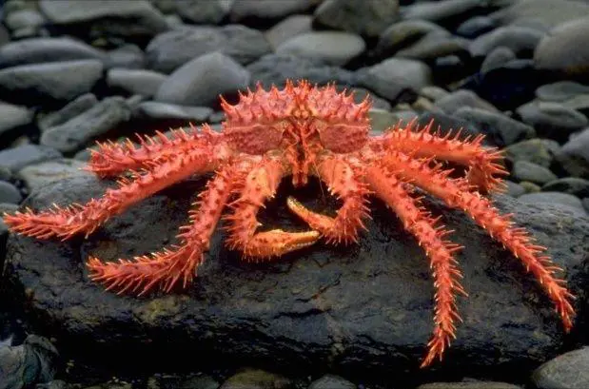
Debajo de su peligroso caparazón se esconde un manjar.
Este sabroso crustáceo se pesca principalmente sobre el canal de Beagle en Tierra del Fuego, y es fundamental comerlo fresco o congelado apenas pescado ya que pierde tenacidad y sabor muy rápidamente.
Si usted tiene la suerte de conseguir una centolla entera, es decir con sus 10 patas más la carcaza, ponerla a hervir en abundante agua salada por lo menos por 15 minutos (se va a necesitar una olla muy grande). Luego, dejarla enfriar y extraer la carne de sus patas y su carcaza.
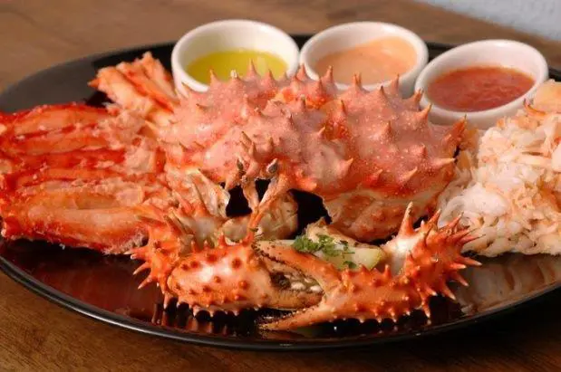
Un clásico de Tierra del Fuego.
Lo más probable es que pueda conseguir la carne ya extraída y pre-cocida, lo cual no está nada mal tampoco, en ese caso le recomendamos los siguientes pasos:

PASO 1
En una sartén grande saltear 1 cebolla de verdeo y 1 morrón.

PASO 2
Cuando estén bien dorados agregue la centolla cortada en trozos no mayores a 4 cm de largo.

PASO 3
Una vez que empiece a perder líquido y que note que se empieza a pegar un poquito a la olla, desglasar con vino blanco: agregar media copa de vino blanco y cocinar por 3 a 4 minutos más, hasta que se evapore todo el alcohol. Esto sirve para aportar el suave sabor del vino y terminar de integrar los ingredientes en la olla.

PASO 4
La guarnición ideal para acompañar esta centolla son unas papas a la crema con un toque de pimienta negra. Se hacen de la siguiente manera:
Precocer papas con su cáscara cortadas en rodajas de 2/3 centímetros en abundante agua hirviendo con sal.
Finalizamos su cocción en una bandeja de horno con un poco de aceite y crema más un puñado de queso rallado para que gratine. Horno 180° por 20 minutos hasta que estén bien doradas.

5. TORTA GALESA
Una vez más la evolución y la tecnología puestas al servicio de la supervivencia desembocan en la cocina moderna a través de un producto emblemático de la cocina patagónica: la torta galesa.
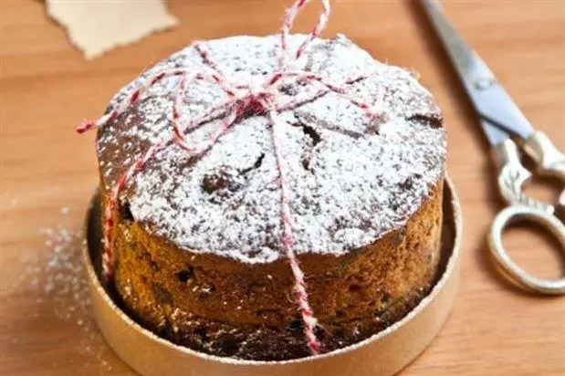
Una explosión de sabor que todo amante de la pastelería debe probar.
Hablamos de evolución y supervivencia porque esta preparación nace de la necesidad del hombre de aprender a preservar y conservar los alimentos el mayor tiempo posible para sobrevivir a las épocas de escasez.
La torta galesa es un patrimonio culinario instalado por los primeros pobladores galeses que llegaron a la patagonia y se afincaron en Chubut hacia 1860, creando el pueblo de Gaiman hoy con más de cinco mil habitantes.
La cualidad única de esta torta es que la combinación de ingredientes hacen que perdure por varios meses sin echarse a perder, tan rica en especias y sabores, es una receta pensada para su máxima duración y aptitud para el consumo humano.

RECETA DE TORTA GALESA

PASO 1
En un bowl grande de plástico mezclar y dejar en remojo por 4/6 horas.
250 cc de jerez
100 gr de pasas de uvas
100 gr de almendras
50 gr de ciruelas secas picados
50 gr de duraznos secos picados
1 cucharada de jengibre en polvo
½ cucharada de nuez moscada
1 cucharada de canela de canela
½ cucharada de clavo de olor
Jugo de 1 limón y un poco de su ralladura
Jugo de 1 naranja y un poco de su ralladura
Completar con un poco de agua bien caliente hasta humedecer toda la mezcla

PASO 2
En otro bowl batir 250 gr de manteca con 100 gr de azúcar y 4 cucharadas de miel hasta que se integre bien.
Agregar 3 huevos y continuar batiendo.

PASO 3
Por último incorporar 600 gramos de harina y mezclar bien con la fruta seca que teníamos macerando.
En caso de que la preparación nos quede muy seca se puede sumar un poco de agua para lograr el punto deseado.
Poner la masa en un molde enmantecado y enharinado.
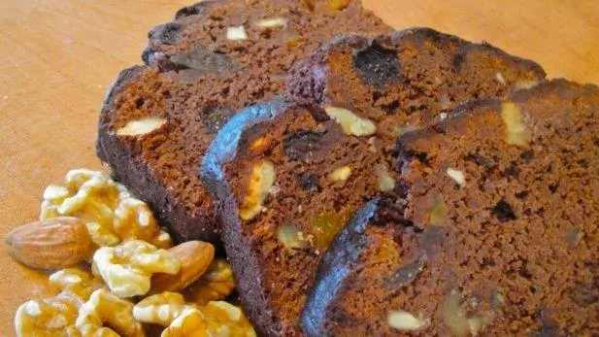
Una torta bien especiada y contundente.

PASO 4
Se cocinará en horno suave a 120° grados por alrededor de una hora y media.
Probaremos el punto clavándole un cuchillo, si sale limpio, nuestra preparación ya estará lista.
Con este brevísimo ránking buscamos seleccionar cinco de nuestros platos preferenciales de la inmensa patagonia que reúne cientos de sabores, abarcando, lagos, mares, ríos, bosques, llanuras, estepas y montañas entre otros tantos biomas.
Sabemos que hay muchos platos y sabores por descubrir, todos tienen su encanto y son sabrosos de por sí, pero la idea de esta selección es orientar un poco al turista que visita la región por primera vez. Darle algunas herramientas básicas para entender la gastronomía patagónica y la magia de sus sabores.

